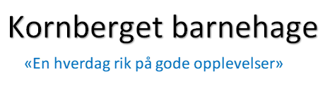

Årsplan 2023-2024

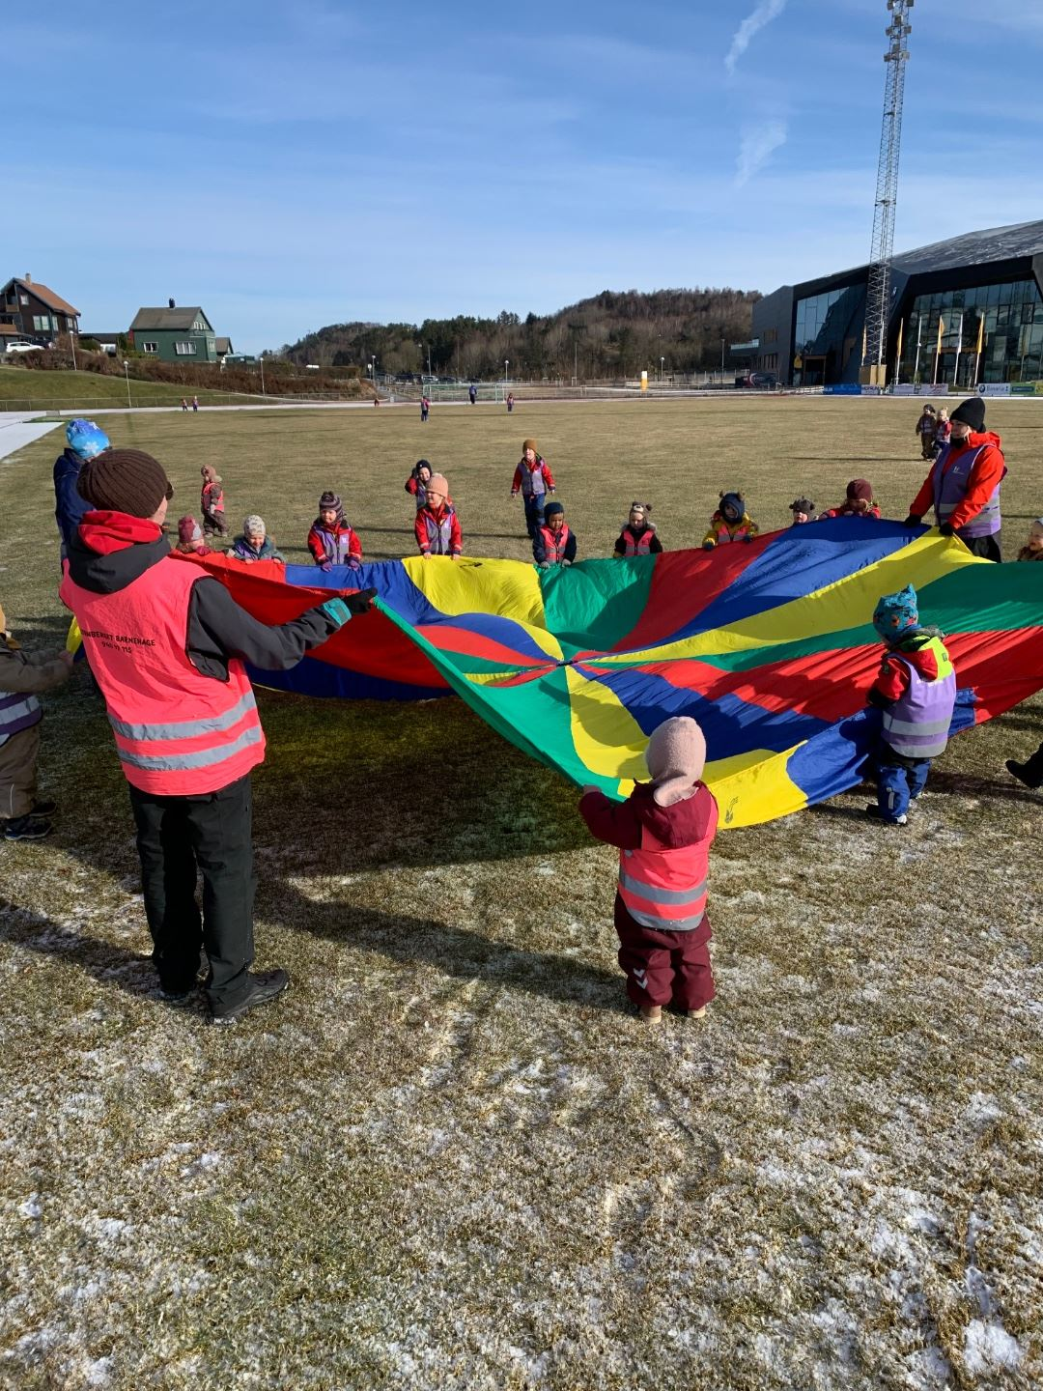

“Trening av sosial kompetanse er ett av de viktige prosjektene i ett barns liv.”
(Gresham & Elliot, 1991).

Innholdsfortegnelse

Kornberget barnehage 3
Kvalitet i barnehagen 3
Våre verdier 3
Satsningsområder 4
Voksenrollen 4
Bærekraft 4
Reggio Emilia 5
Årstema 6
Aldersinndelte grupper 6
Spirene 6
Larvene 6
Sommerfuglene 7
Skolopender 7
Årshjul for kommende barnehageår 9

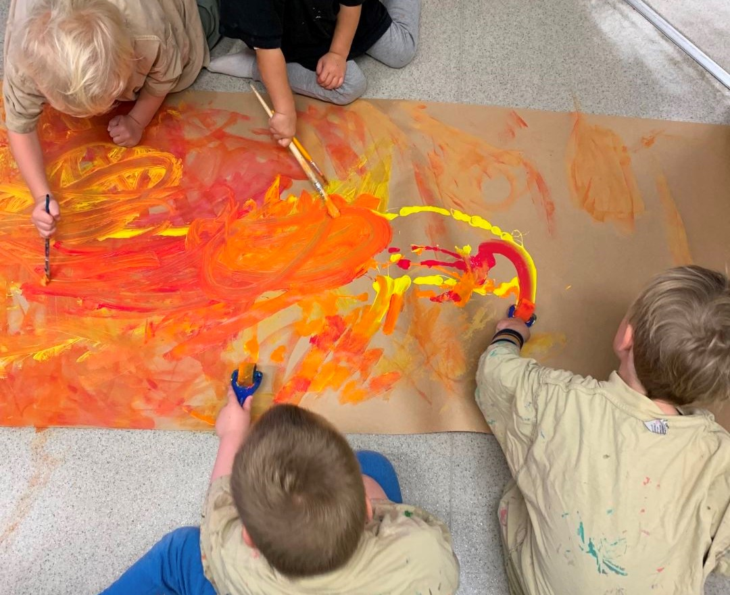

KORNBERGET BARNEHAGE
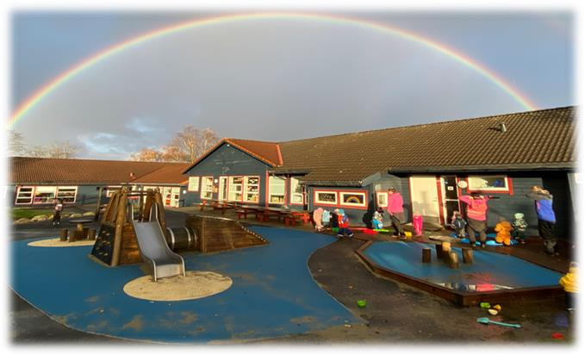
Velkommen til Kornberget barnehage! Kornberget barnehage er en privat, foreldre eid barnehage sentralt og sentrumsnært i Sola kommune. Den består av fem avdelinger med aldersgruppe 0 – 6 år.

Vårt nærmiljø er variert med mye natur og spennende lekeplasser.
Det er flotte idrettsanlegg knyttet til Sola videregående skole i gangavstand fra barnehagen.

Kvalitet i barnehagen
I Kornberget barnehage setter vi kvalitet og kompetanse høyt. Her er de voksne til stede sammen med barnet, for barnet. Relasjonene barn-voksen og barn – barn er av stor betydning for barnets trivsel og tilhørighet. Vi legger hjertet i å gi barna en hverdag rik på gode opplevelser, med støtte i et tett og godt samarbeid med barnets hjem. Vi vil at kvaliteten i barnehagen gjenspeiles i praksis. Kvalitet handler også om å utnytte barnets kapasitet, være faglig oppdatert og være i forkant der enkeltbarnet trenger støtte og utfordringer.

Kornberget barnehage har et fagmiljø med dyktige pedagoger, assistenter og fagarbeidere på hver avdeling. Fagteamet består av daglig leder og spesialpedagog med ansvar for kvalitetsarbeid i henhold til Sola kommunes kvalitetsplan (se linken under)
https://www.sola.kommune.no/flerkultur-i-barnehagen/planer/kvalitetsplan-for-barnehage/

Vi har en kokk som jobber fulltid og serverer tre måltid (frokost, lunsj og fruktmåltid) per dag, inklusiv varm mat to dager i uken. Vårt ressursteam består av 3 dyktige personer som er støtte på avdelingene ved behov. Ellers har barnehagen kompetanse innen småbarns pedagogikk, musikk, organisasjon og ledelse, spesialpedagogikk, sosial pedagogikk, system- og individrettet endrings- og utviklingsarbeid og språkutvikling.

Våre verdier
Inkludering, mestring og anerkjennelse.
I Kornberget barnehage jobber vi verdibasert, det vil si at vi jobber med verdiene i alt vi gjør. “Vi skal møte individets behov for omsorg, trygghet, tilhørighet og anerkjennelse, og sikre at barna får ta del i og medvirke i fellesskapet, er viktige verdier som skal gjenspeiles i barnehagen” Rammeplanen (2017).

- Anerkjennelse: Se det enkelte barnet, møte det og lytte til det. Alle barn skal få oppleve at de er betydningsfulle.
- Inkludering: Barnet skal føle seg inkludert i felleskapet, som et individ og som et medlem av en større gruppe. På denne måten kan barnet selv lære å inkludere andre.
- Mestring: Barnet skal få oppleve mestring gjennom aktivitet, lek og i samhandling med andre barn og voksne.

Satsningsområder
Voksenrollen, Bærekraft og Reggio Emilia.

Voksenrollen, vi fortsetter å videreutvikle den voksnes rolle i barnegruppen og i teamet. Vi jobber mot å være autoritative voksne, å sette rammer for hva som er akseptabelt, samtidig som en setter grenser og sikrer at barnets stemme blir hørt og ivaretatt. En god balanse vil gi barna trygghet og mestringstro. Vi jobber mot at barna skal møte inspirerende omgivelser og materiale og ha medvirkning i sin hverdag.

«Barnehagen skal være bevisst på barnas ulike uttrykksformer og tilrettelegge for medvirkning på måter som er tilpasset barnas alder, erfaringer, individuelle forutsetninger og behov.»
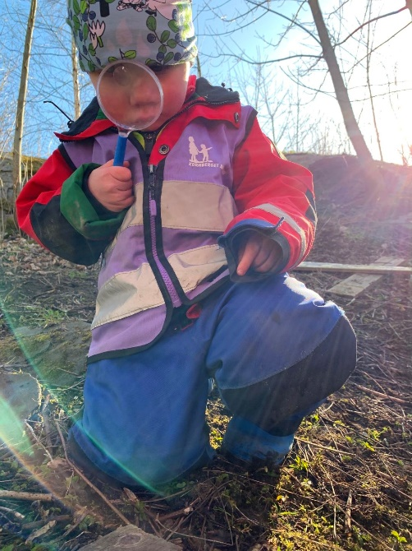

Slik gjør vi det:
- Lytte til barna
- La barna forklare seg ved konflikt
- Gi barna forklaring ved grensesetting
- Tydelige forventninger
- Konsekvente regler/ rutiner
- Samkjørte voksne
- Voksne tilstede i barns lek

Bærekraft, «barnehagen skal være en bærekraftig organisasjon hvor vi lærer barna å ta vare på seg selv, hverandre og naturen ved å fremme verdier, holdninger og praksis.» (Rammeplanen, 2017)

Ifølge FN er utdanning en viktig faktor å forandre verden i en mer bærekraftig retning. Rammeplanen (2017) forplikter oss å ha fokus på bærekraftig utvikling, noe som også fremkommer i barnehagenes verdigrunnlag. Bærekraftig utvikling er også nært knyttet til Reggio Emilia filosofien som barnehagen har som satsningsområde, der demokratiske verdier, medbestemmelse og gjenbruk er viktige element. Barna skal lære å bruke det som allerede eksisterer i samfunnet som vil stimulerer barns kreativitet, lek og læring.

Barnehagen skal:
- Jobbe med holdninger og verdier om bærekraftig utvikling som medvirkning, inkludering og demokrati
- Delta i årlig bistandsarbeid på «Lyktefest» til inntekt for Stine Sofie - stiftelsen
- Kvalitetssikre innkjøp av leker og utstyr sett opp mot bærekraftig drift
- Ha fokus på gjenbruk av udefinerbart materiell som stimulerer fantasi og læring hos barn
- Jobbe i prosesser med tanke på temaet «Vann» som knyttes til bærekraft og barns holdninger
- Gjennomføre endrings- og utviklingsarbeid med personalet for å kunne stimulere barns nysgjerrighet, kreativitet og undring i kreative formingsaktiviteter

Reggio Emilia, ta utgangspunkt i det kompetente barnet og legge til rette for barnas utforskning og innspill gjennom prosessen i aktivitetene. Barn lærer best ved selv å være aktive, nysgjerrige og forskende i et stimulerende miljø. De voksne skal være interessert i barnets tanker og ideer, se muligheter framfor å presentere ferdigsydde prosjekt.
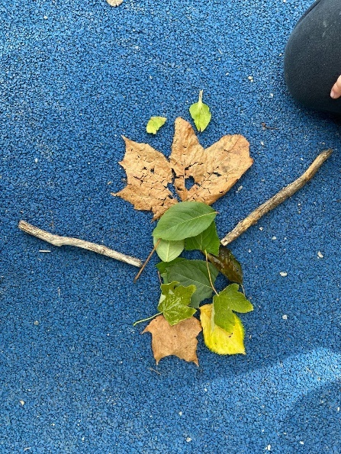

«Barnet påvirker den kulturen som det er en del av og lærer sosialt sammen med andre»
Vygotskij

Slik gjør vi det:
- Bevissthet rundt voksenrollen i aktiviteter, balanse mellom hjelp og støtte barnas utforsking
- Gode rammer for arbeid i prosjekt
- Fortsetter deltakelse i ReSola for 3 åringene
- Egen kunstlærer som kommer til barnehagen og har grupper for 4- åringene og 2 åringene i høst
- Pedagogisk dokumentasjon av prosessarbeidet

«Pedagogisk dokumentasjon er en arbeidsmåte som handler om å gjøre pedagogisk arbeid synlig og åpent for tolkning, dialog, diskusjon og innsikt. Dokumentasjon av barnehagens praksis blir til pedagogisk dokumentasjon når personalet og barna reflekterer over og diskuterer den. Arbeidsmåten kobler sammen verdier, praksis, barnehagens mandat og pedagogiske og filosofiske teorier, og synliggjør dermed hvordan barnehagen fortolker og realiserer rammeplanen for barnehagens innhold og oppgaver.» Udir.no

Årstema
«Vann»
Vi vil ha et tema som går igjen hele året for å kunne tilpasse aktivitetene bedre til enkeltbarn. Det gir barna en større mulighet til medvirkning og fordypning i tema. Hele personalet er involvert i prosessen om å utvikle og jobbe innenfor temaet vann. Det blir en «blå tråd» gjennom hele året knyttet opp mot rammeplan, verdier og arbeidet på avdelingene.

Slik gjør vi det:
- Fokus på felles kunnskapsoppbygging for store og små
- Tema vil følge årstidene
- Felles prosjekt på tvers mellom liten og stor avdeling
- Utstilling av prosjekter på fellesrom

Aldersinndelte grupper
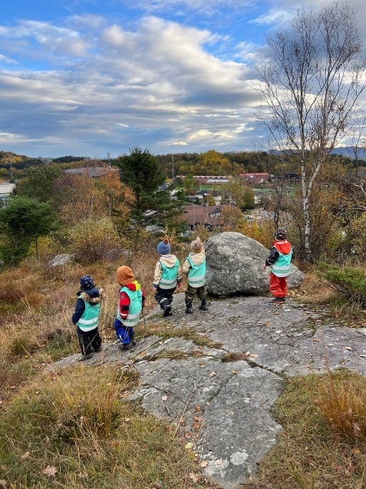
Vi har fokus på å styrke relasjonen mellom barna på tvers av avdelingene allerede fra de er 2 år gamle frem til de er førskolebarn og går sitt siste år i barnehagen. Her møtes de til faste tider hver uke, enten i barnehagen eller på tur. Aktivitetene er tilpasset alder, modenhet og tema.

Rammeplanen for barnehagen sier at vi i barnehagen skal sørge for at alle barn «… får erfare å være betydningsfulle for fellesskapet og å være i positivt samspill med barn og voksne. Barnehagen skal aktivt legge til rette for utvikling av vennskap og sosialt fellesskap.» (Rammeplanen for barnehage, 2017).

Slik gjør vi det:
2 åringene møtes en fast dag i uken. Målet er å bli kjent på tvers gjennom ulike aktiviteter som samling og tur.

Larvene (3åringene) møtes hver onsdag og torsdag. Målet er å bli kjent i små grupper og danne vennskap på tvers. Annenhver uke rulleres det på å gå på tur/lek i barnehagen/delta på Re-Sola senteret.

Sommerfuglene (4 åringene) møtes hver onsdag og torsdag. Målet er å jobbe med selvstendighet, sosial kompetanse, bli bedre kjent og gi barna felles opplevelser. Dette gjøres gjennom å utforske nærmiljøet og gå på lengre turer eller ha aktiviteter/lek i barnehagen. Vi ønsker at barna skal oppleve at de mestrer selv, at de utvikler god selvregulering, empati, vennskap, lek og kommunikasjon i gruppe med andre barn. Til høsten får denne gruppen delta i et kunstprosjekt som går over 8 fredager og til våren blir det arbeid med regellek og deltakelse på gymlek i Åsenhallen på våren.

Skolopenderne (førskolebarna), møtes hver onsdag og torsdag. Barna er blitt godt kjent og begynner å bli trygge på hverandre. Flere har utviklet gode, gjensidige vennskap med de andre i gruppen.

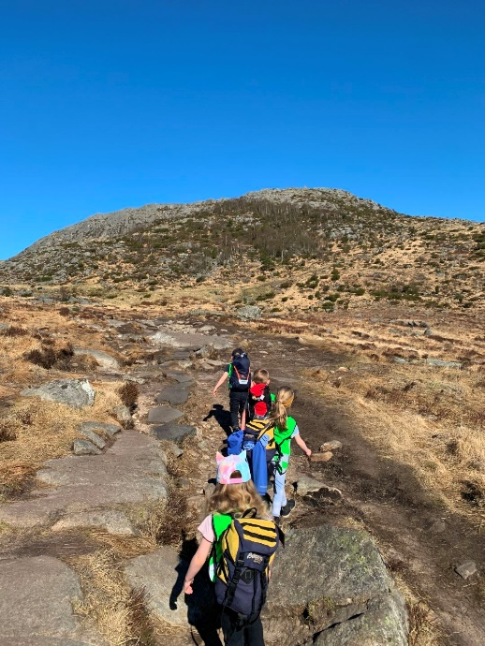
«De eldste barna skal få mulighet til å glede seg til å begynne på skolen og oppleve at det er en sammenheng mellom barnehagen og skolen. Barnehagen skal legge til rette for at de eldste barna har med seg erfaringer, kunnskaper og ferdigheter som kan gi dem et godt grunnlag og motivasjon for å begynne på skolen. Barnehagen skal bidra til at barna kan avslutte barnehagetiden på en god måte og møte skolen med nysgjerrighet og tro på egne evner. Barna skal få bli kjent med hva som skjer i skolen og skolefritidsordningen.» (udir.no)

Skolopenderne drar på flere utflukter gjennom året og har aktiviteter tilpasset både skoleforberedelse, barnehagens tema og sosial kompetanse. Vi planlegger utflukter som skøyting i ishallen, tur til Dalsnuten, skolebesøk, svømming m.m.

Faste rutiner i overgang mellom barnehage og skole:
- Til våren vil pedagogisk leder på hver avdeling gjennomføre overføringssamtaler med skolene, for å meddele nødvendig informasjon om barna som skal begynne der.
- Nærskolen vår, Røyneberg skole, inviterer førskolebarna til å komme på besøk for å oppleve noe om hva skole er og se hvordan livet er på SFO og i et klasserom. Vi går også på besøk i smågrupper til de andre skolene som barna skal begynne på for å utforske og se hvordan det er der.
- Skolene invitere barn og foreldre på besøk.
Enkelte skoler har startet mini SFO, besøk på ettermiddagen for barna som skal starte på SFO i følge med foreldre.

Se vedlagt link om Sola kommunes plan om overgang barnehage-skole: Sola kommune overgang barnehage - skole og SFO
Les mer om lekbasert læring i denne brosjyren: Lekbasert læring
For mer utfyllende informasjon og barnehagens støttesystemer og verktøy, se Årsplan 2022- 2023

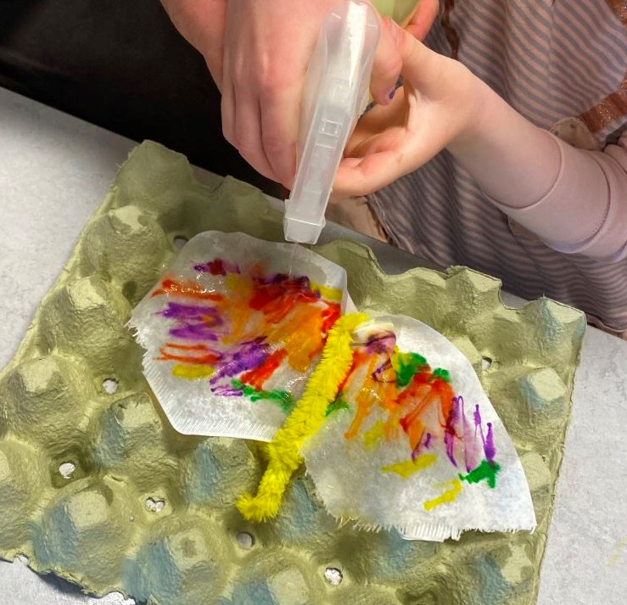

Årshjul for barnehageåret 2023/ 2024
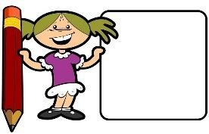
Viktige datoer | Aktivitet
14 aug. | Planleggingsdag
12. sept | Foreldremøte  kl. 19:00 småbarn  kl. 19:30 felles  kl. 20:00 store barn  kl. 20:30 Førskolebarn  21:00 Avslutter
24.okt | FN dag markeres med barna.  Tema i år er Stine Sofie stiftelsen og sårbare barn.
17.nov | Planleggingsdag
21.nov | Lyktefest  Innsamling til Stine Sofie stiftelsen
08.des | Nissefest for barna
13.des | Luciafeiring, førskolebarna går i tog. Foreldre til førskolebarna inviteres med. Kl. 08:00
02.jan | Planleggingsdag
06. feb | Samenes dag, markeres med barna
23.feb | Karneval
22.mar | Påskefrokost med foreldre  Kl. 08:00- 09:00
02.apr | Planleggingsdag
10.mai | Planleggingsdag
14. og 15. mai | Dugnad
16.mai | 17.mai tog og feiring i barnehagen
07. jun | Soma gård for de eldste
13.jun | Sommerfest kl.15:00 – 16:30

